Муниципальный проект «Здоровое детское питание – здоровое поколение!» 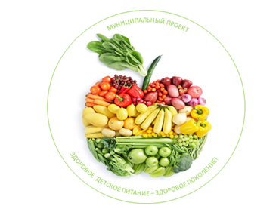

С 1 октября 2019 г. в городе Костроме стартовал новый проект по улучшению детского питания в муниципальных образовательных организациях «Здоровое детское питание – здоровое поколение!»
Цель проекта: обеспечение улучшения качества питания детей в муниципальных образовательных организациях и увеличение охвата качественным горячим питанием до 100 % обучающихся общеобразовательных учреждений города.
Задачи:
- провести анализ работы школьных столовых и разработать организационные меры по улучшению питания школьников в части разработки единого цикличного меню, ценовой политики, обновления материально-технического оснащения столовых;
- разработать и использовать эффективные меры по пропаганде здорового питания в детской и родительской среде;
- содействовать диссеминации положительного опыта организации питания в дошкольных учреждениях, школьных столовых, содействовать повышению их имиджа;
- обеспечить проведение общественного контроля за организацией детского питания.
Участники проекта: Комитет образования, культуры, спорта и работы с молодежью, Городской центр обеспечения качества образования, общеобразовательные и дошкольные образовательные учреждения города Костромы.

